Généralité (12 points)
Faire un graphique sur toutes les ondes radio en précisant leur longueur d’onde et fréquence associé.
Donner la relation entre la célérité c, la longueur d'onde λ et la fréquence ν.
Donner la représentation d’un réseau sans fils
Donner le type de réseau associés : WLAN, WWAN, WPAN, WMAN.
Donner les caractéristique d'une onde électromagnétique
Donner quatre exemple de transmission existant

Vrai ou Faux ? (10points)
Répondre par vrai ou faux en justifiant votre réponse
- La portée radio maximale dans les réseaux WiFi est de 20m
- La liaison infrarouge est capable d’établir une connexion même si la distance entre deux appareils est d’une centaine de mètres.
- Les liaisons infrarouges sont moins anciennes que celles du Bluetooth.
- Les liaisons infrarouges offrent un meilleur débit que le Bluetooth.
- Tous les lieux publics sont équipés de Wi-Fi.
- Le Wi-Fi est toujours libre d'accès.
- La NFC est plus vielle que la RFID.
- La longueur d’onde de l’Infrarouge est comprise entre 1mm et 780nm.
- La Transmission Infrarouge a une bonne propagation dans les milieux liquides ou solides.
- La NFC est une onde mécanique.

Des petits trous : (5 points)
Complétez le texte avec les mots manquants : Wifi, hot-spot, 10 mètres, haut débit, 100 mètres, 1 Mb/s, communication vocale, clavier, synchronisation, connexion,

Le Bluetooth est à la fois complémentaire et concurrent du ………...

Avec un …… et une portée atteignant ……, le Wi-Fi est capable d’établir une liaison entre un ordinateur et un ………...

Quant au Bluetooth, sa portée n’excède pas ……… pour un débit de …….

Différentes configurations concernent ainsi la …………… entre un téléphone (ou même un PC) et une oreillette, le transfert de fichiers, la ………… (par exemple entre un PC et un PDA) ou la ………… de périphériques tels que scanner, imprimante et………….

Cas des antennes : (5 points)

Satellite géostationnaire Météosat
Le satellite géostationnaire Météosat situé à 36500km d'altitude émet des images.
Ses caractéristiques sont :
Puissance émise : 6W
- Gain de l'antenne dont il est équipé : 10 dBi
- Gain de la parabole de réception : 20 dBi
- Fréquence d'émission : f = 1700 MHz
1. Calcul de la puissance captée.
2. Tension Vr correspondante sur 50Ω

Antenne parabolique
La parabole Metronic émet à une fréquence de 10GHz et a un diamètre de 0,6m.
3. Calcul du Gain.

Mise en situation (8 points)
Une station A envoie à 1Mbps un flux de trames contenant chacune 1500 bytes de données utiles à une station B.
On estime que :
- La période de contention (backoff) est en moyenne de 20μs;
- Les temps de propagation sont négligeables.
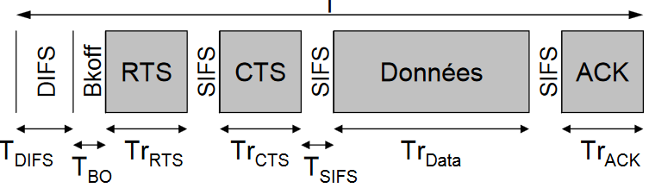
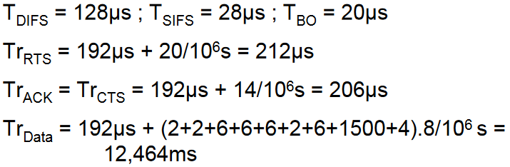
De déterminer l’efficacité du canal. On estime qu’aucune trame n’est perdue.
- Avec le mécanisme RTS/CTS.
- Sans le mécanisme RTS/CTS.

Annexe
Formule de Friis
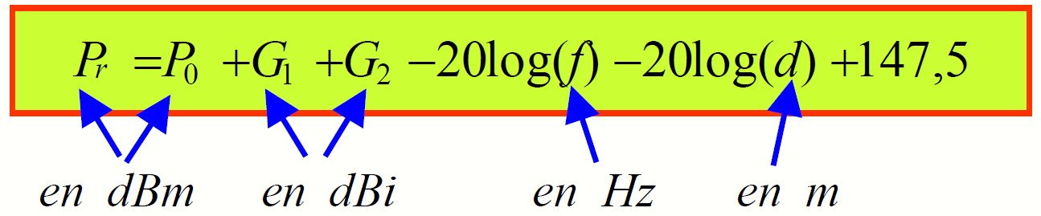

Antenne isotrope comme étalon
E = champ électrique en V/m
d = distance en mètre
Po = puissance de l'émetteur en Watt
Gain
$G = 10 log A$, Gain exprimé en dBi

Parabole
$$G=10\log\left(\frac{{6 .D}^{2}}{λ²}\right)$$ | G : Gain en dB  $λ$ : Longueur d’onde en m  D : Diamètre en m

Patch
$λ$ : Longueur d’onde en m
εr : la permitivité du matériaux
c : la célerité en m/s ou m. s⁻¹
f la fréquence en Hz ou s⁻¹

Efficacité
$$Efficacité=\frac{débit utile}{débit brut}$$

Constante
csons = 340 m. s⁻¹
cair = 3 x 10⁸ m. s⁻¹

